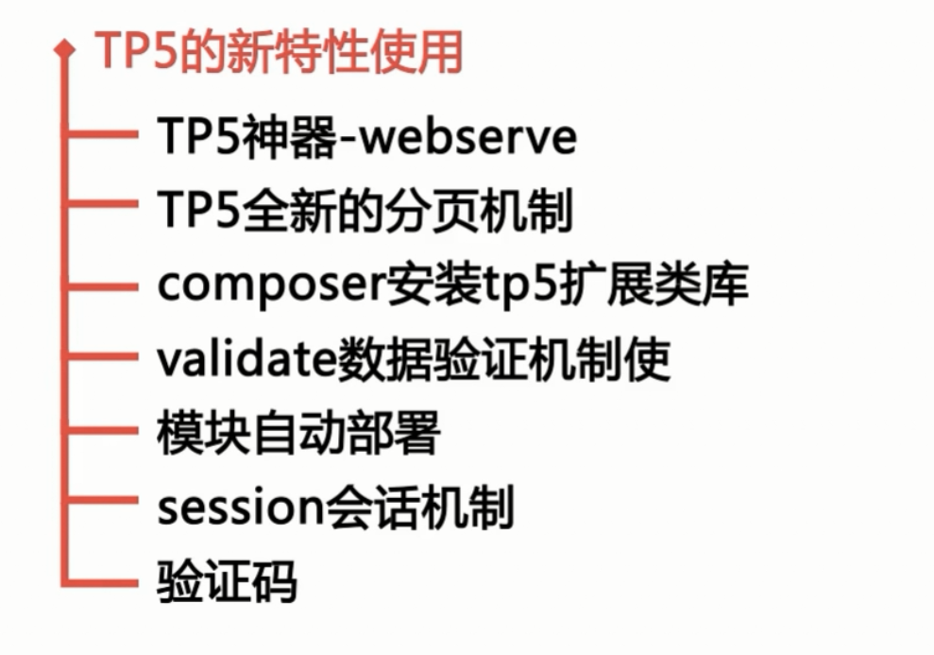

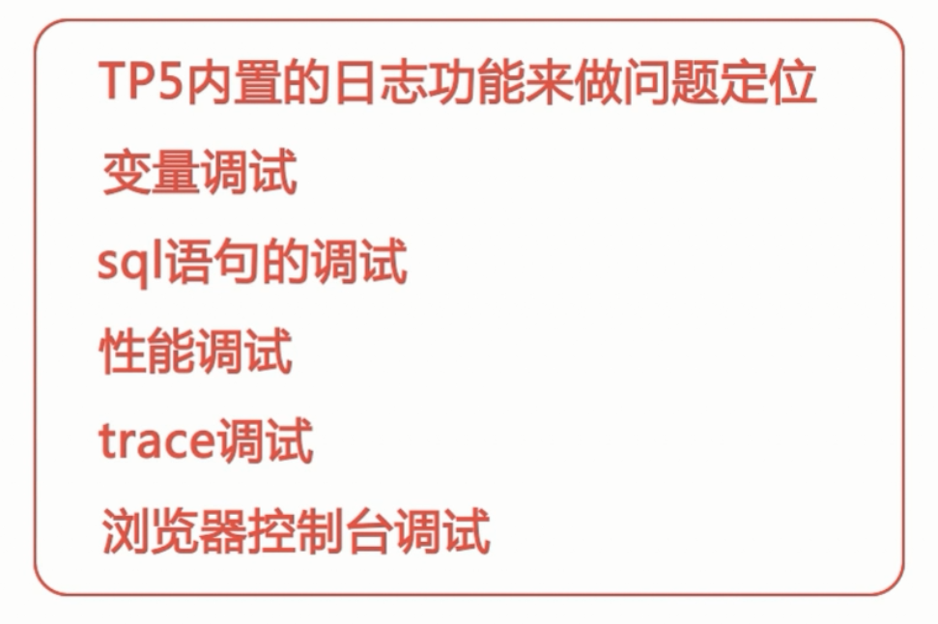

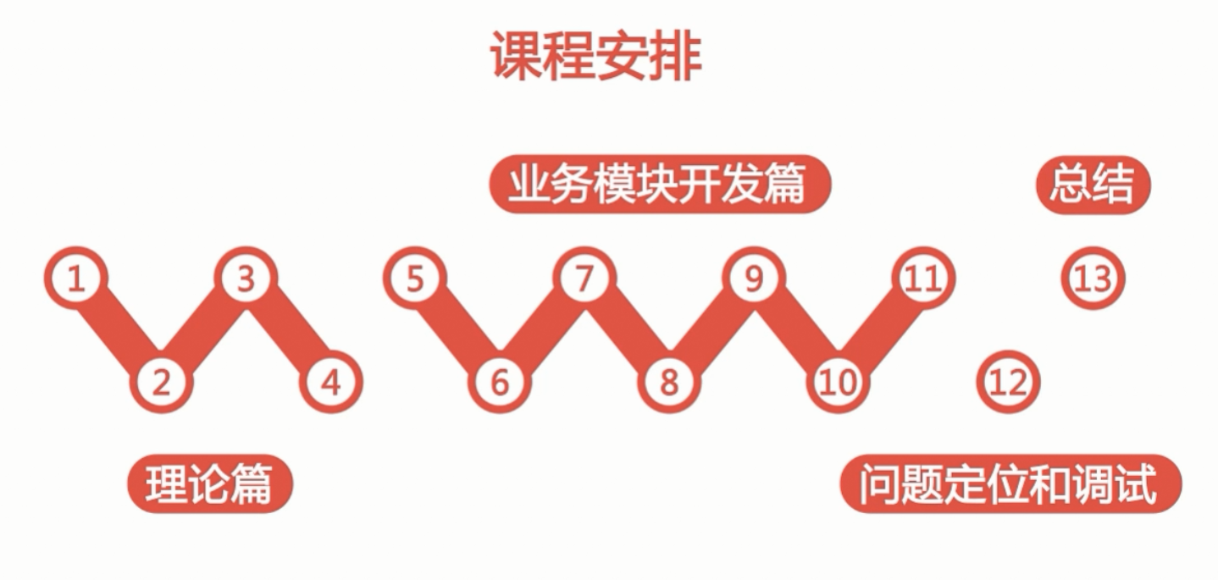

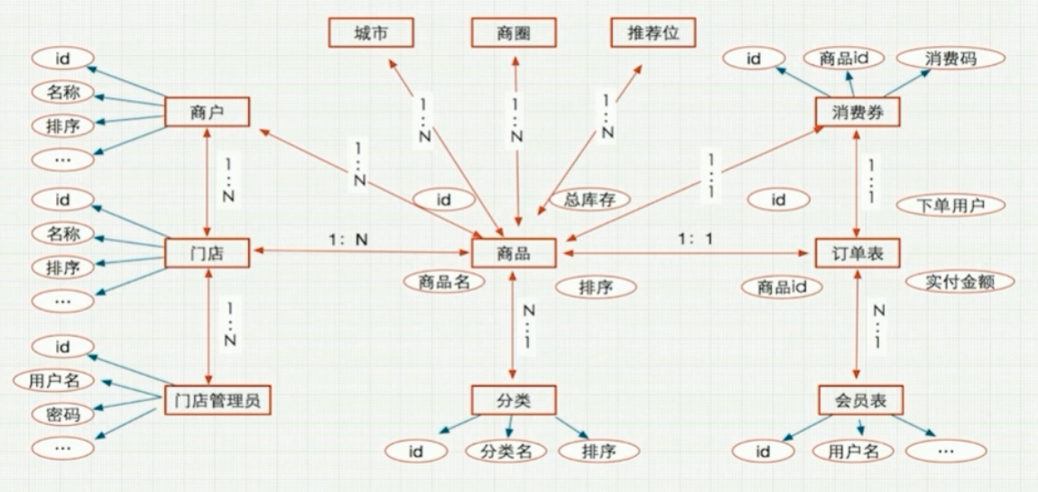

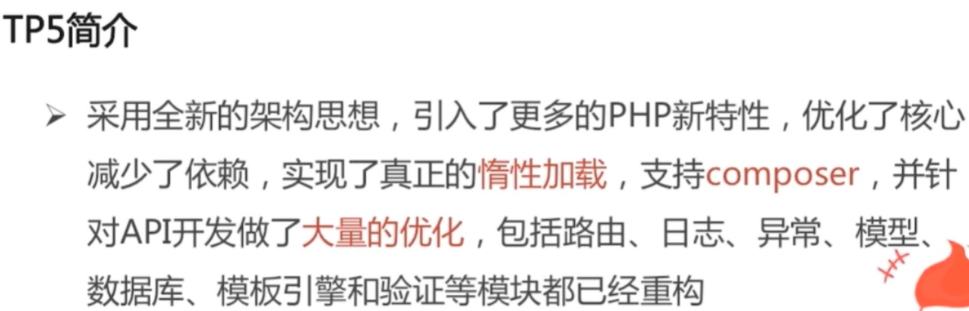

**常量**

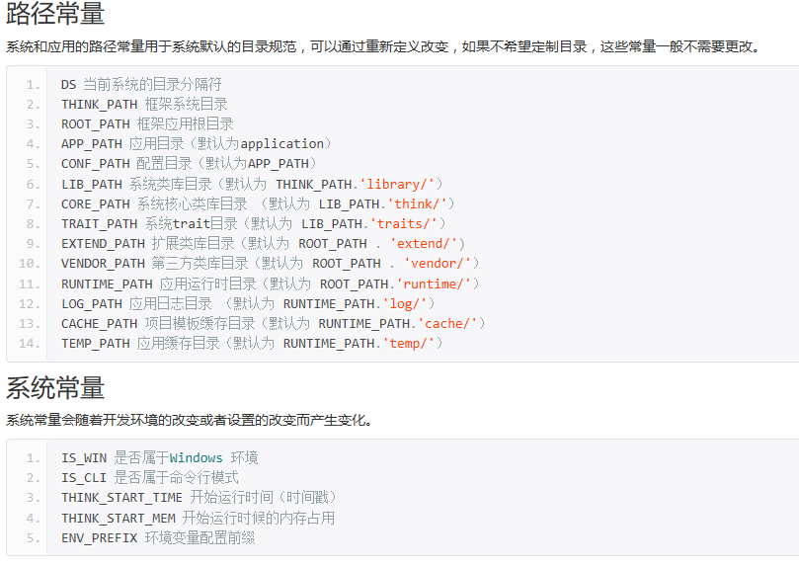

开发:

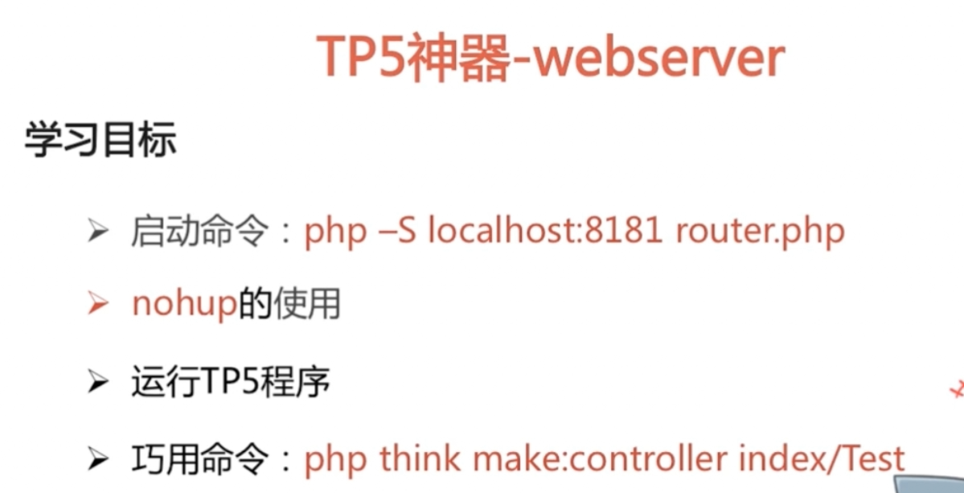

不间断执行 & 放入后台执行



Config.php默认输出类型 如果仅仅返回数组会报错

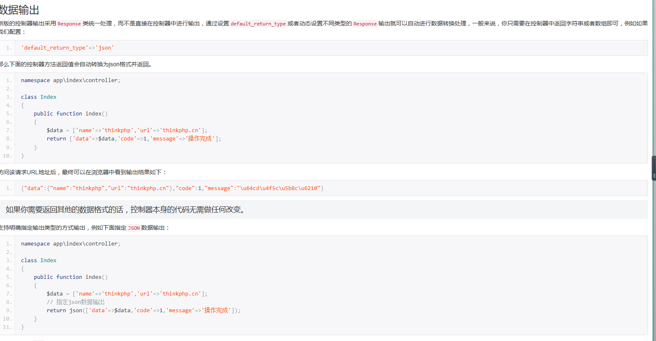

**生成控制器**

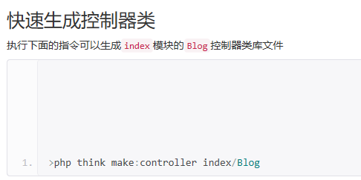

**生成如下**

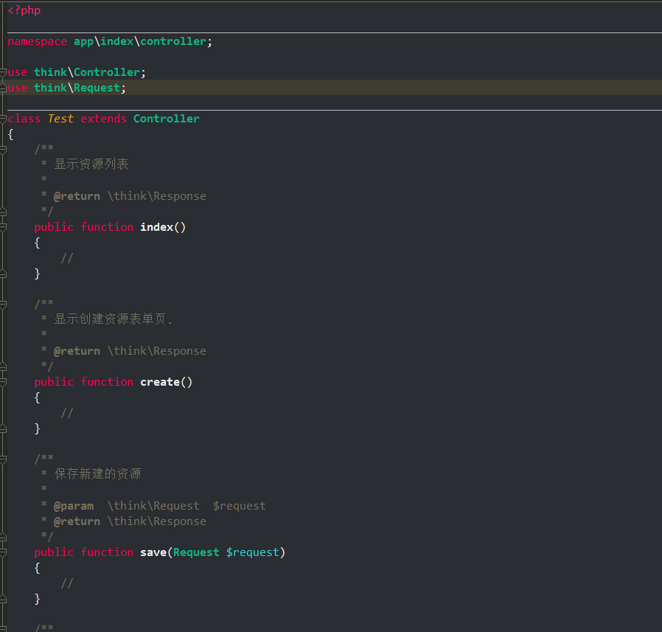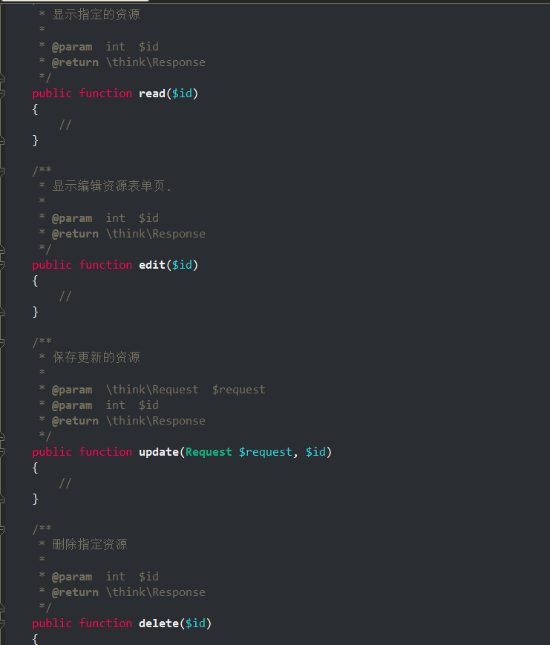

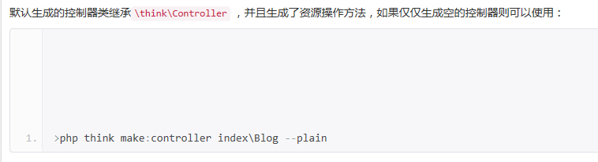

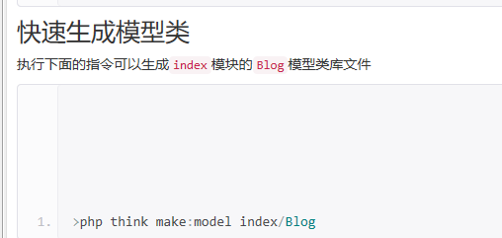

**访问方式:**

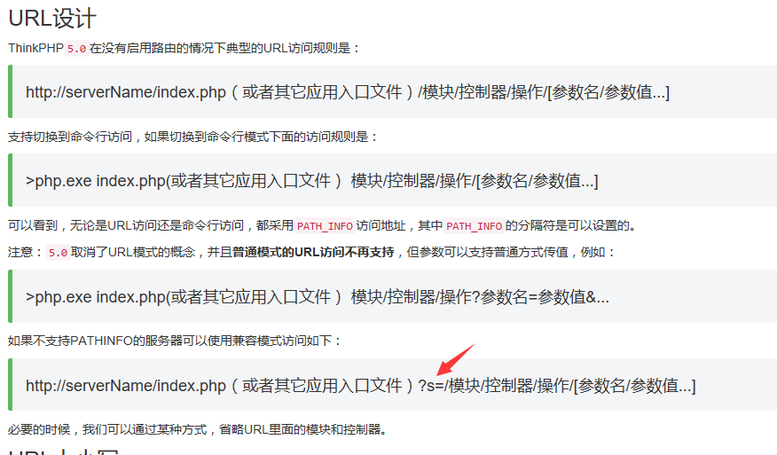

**url大小写敏感**

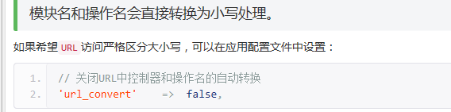

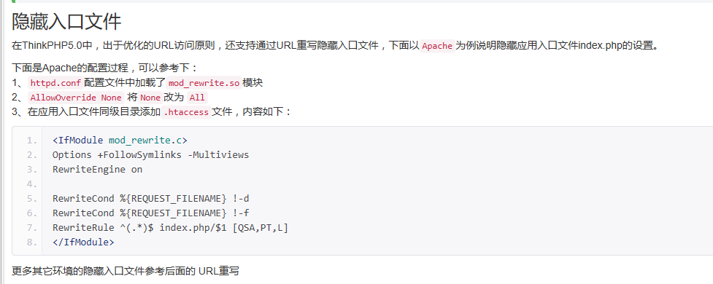

**自动加载文件autoload.php文件 模块自动生成文件**

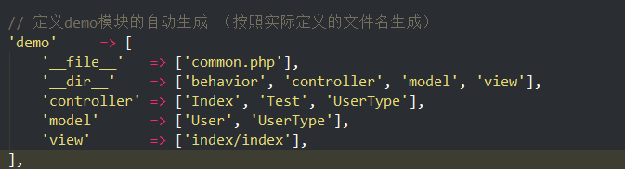

**自定义**

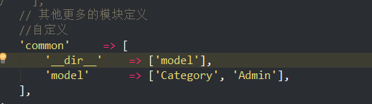

**然后在根目录执行 php think build 如果报错 执行php think build --config build.php**

**当前模块前跳转地址写法**



**地址传参**

<td class="td-status"><a href="{:url('category/status',['id'=>$vo.id, 'status'=>$vo.status==1?0:1])}" title="点击修改状态">{$vo.status|status}</a></td>



**公共后台模板**

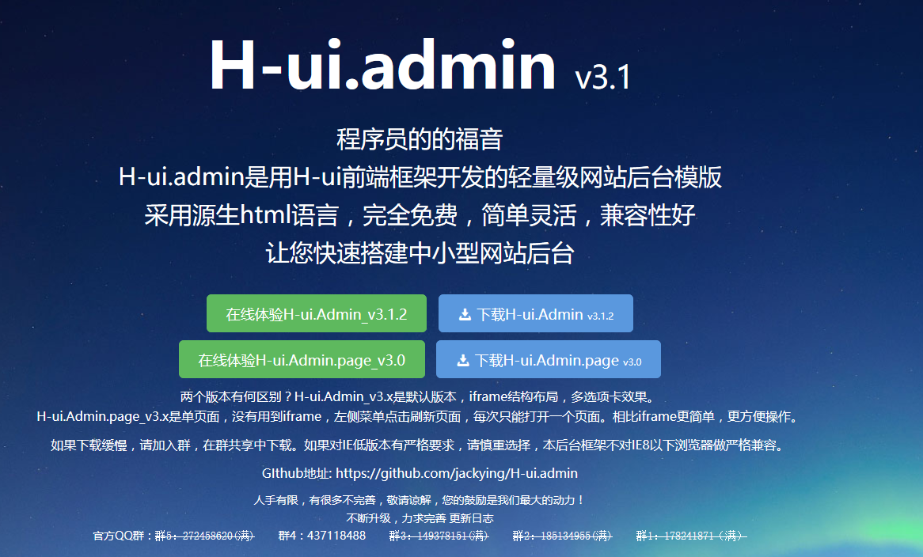

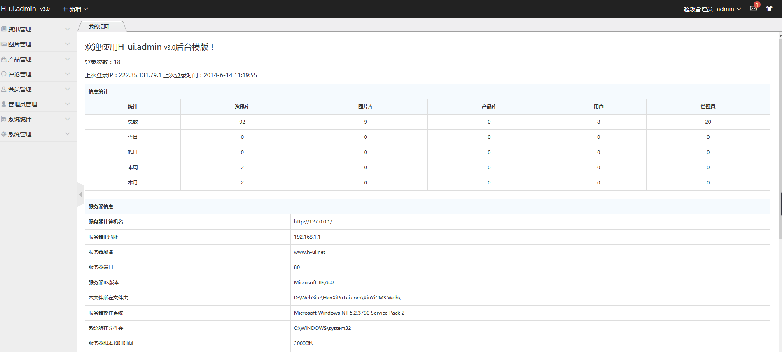

**模板引入文件样式**



**TP5自带验证规则**

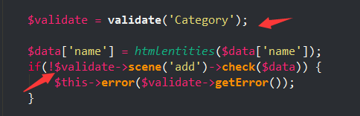

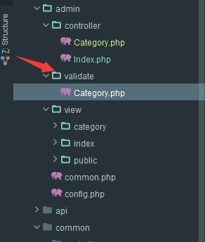

**在admin同级目录下建立验证文件---验证方式**

**上面scene 场景使用的对应add规则,name验证时 name判定就不会走下面的$rule,而是走下面的$scene下面的add规则**

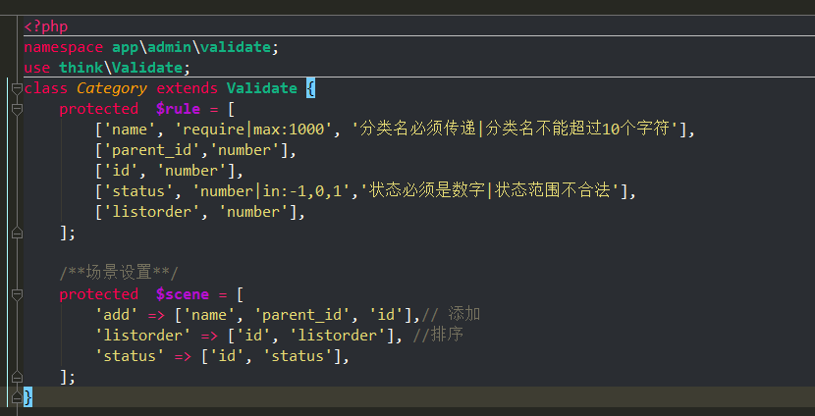

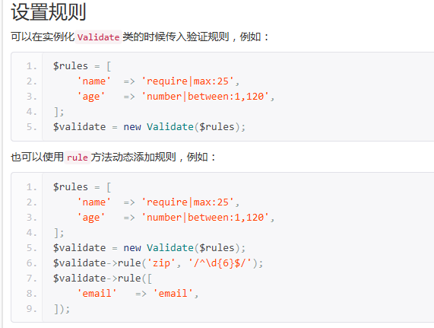

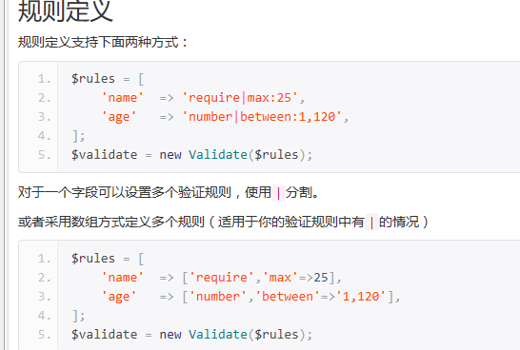

**实例**

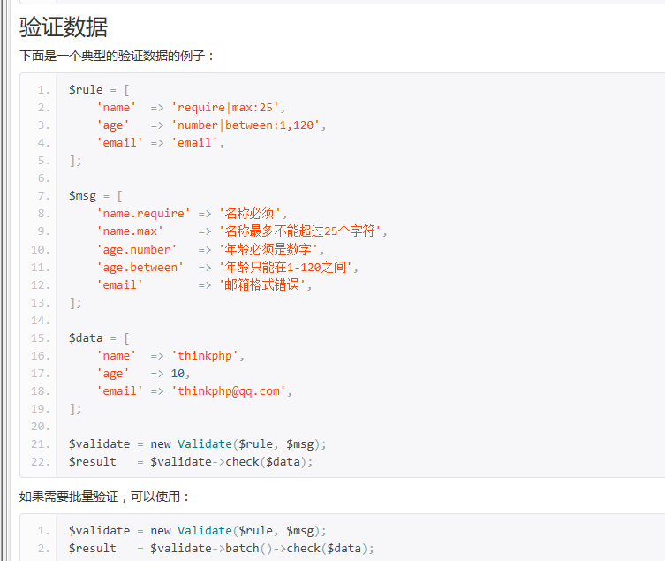

返回错误信息

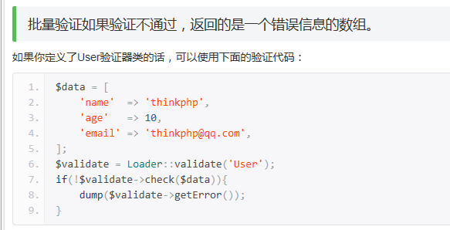

视频实例用的自定义验证:

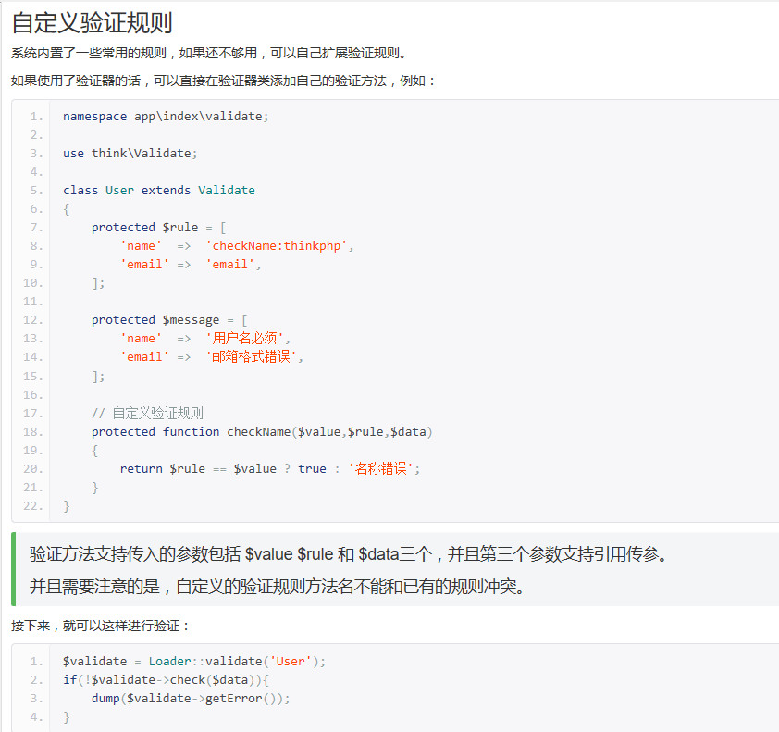

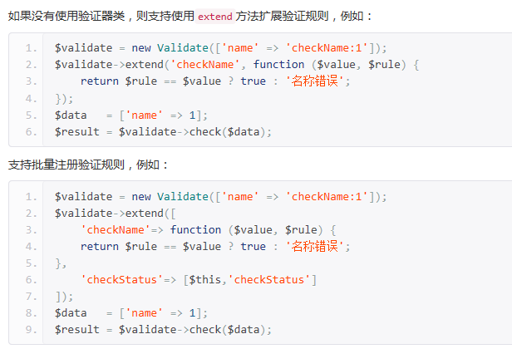

**第三方类库**



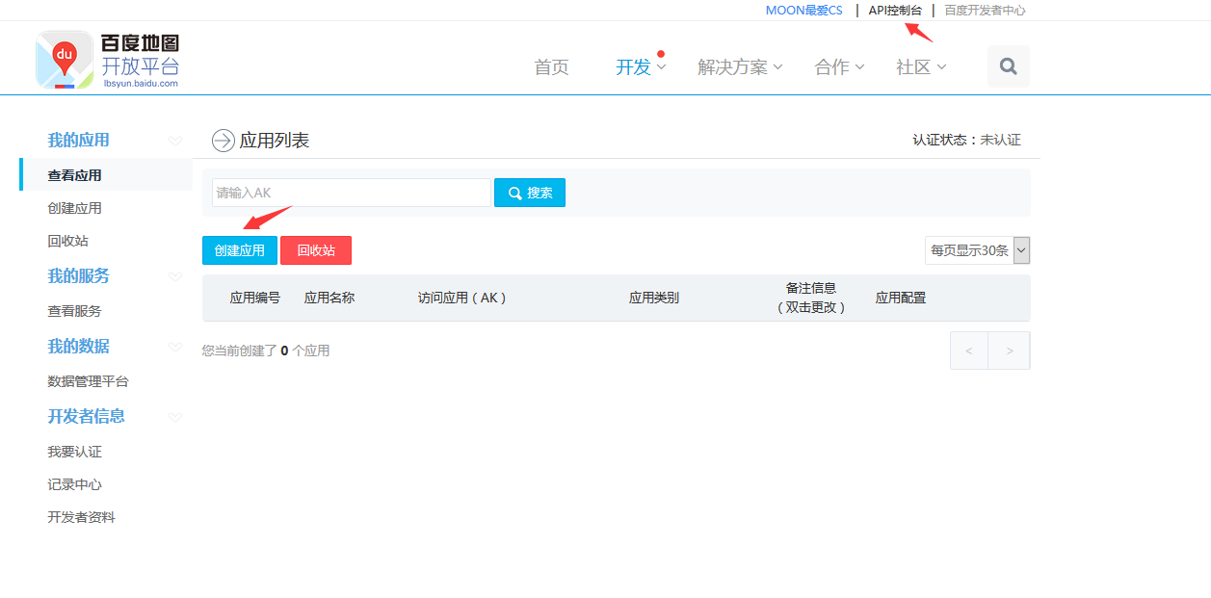

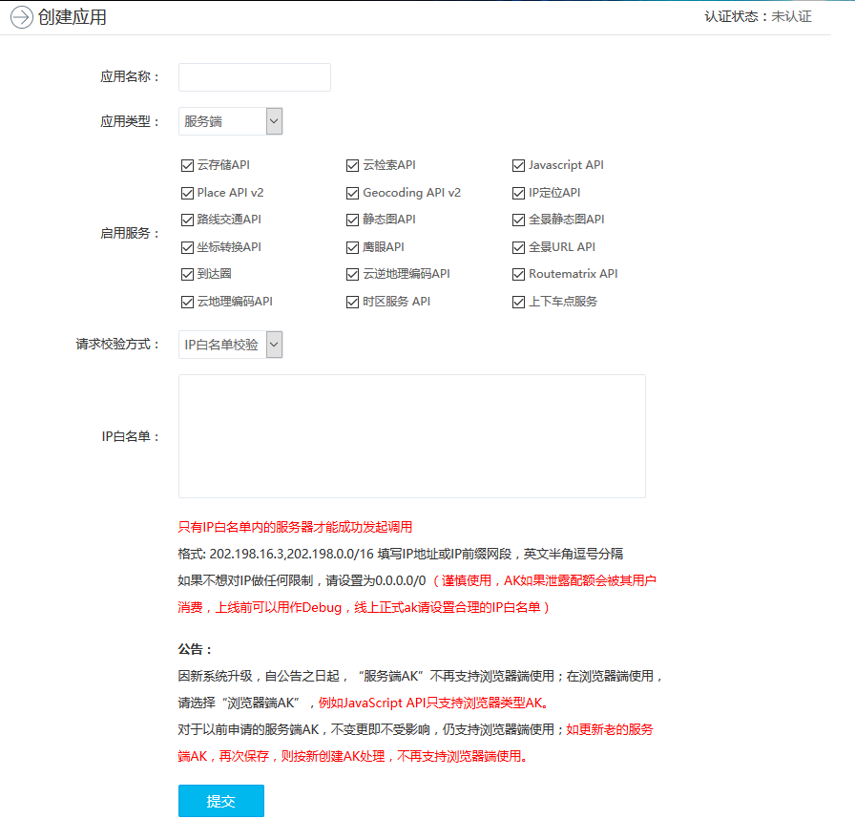

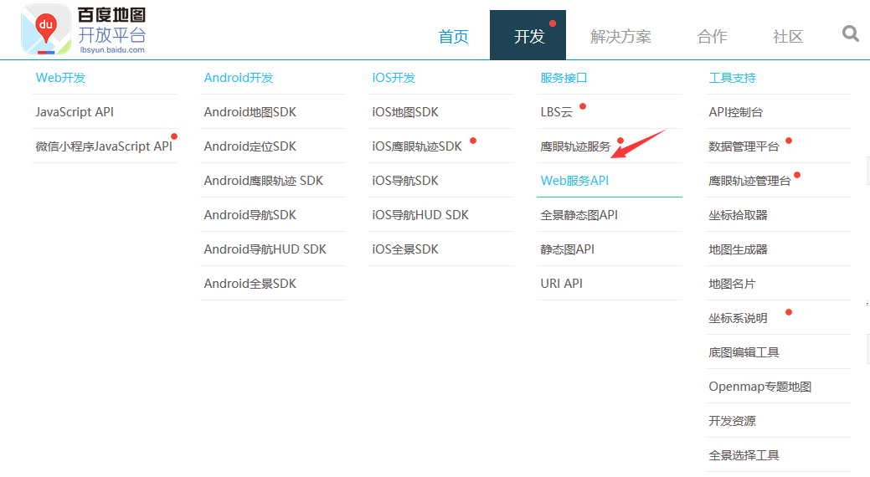

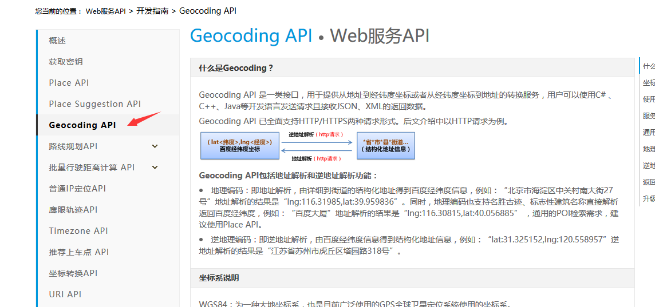

**网页处理**

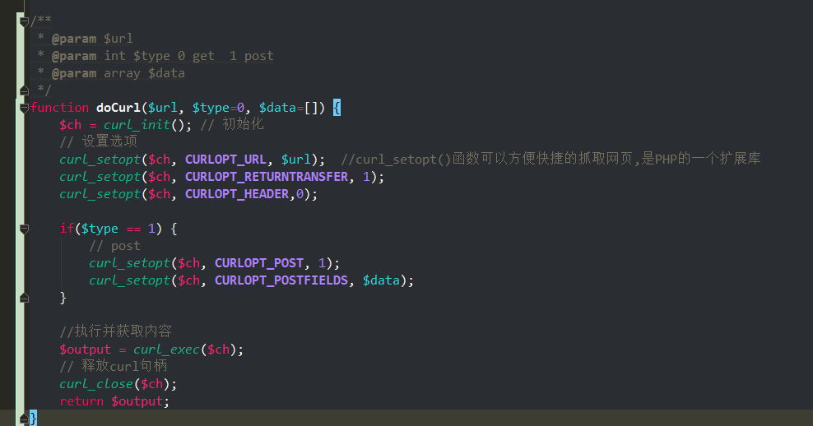

**函数解析**

[**http://www.runoob.com/php/func-curl_setopt.html**](http://www.runoob.com/php/func-curl_setopt.html)

**http_bulid_query**

**问题**

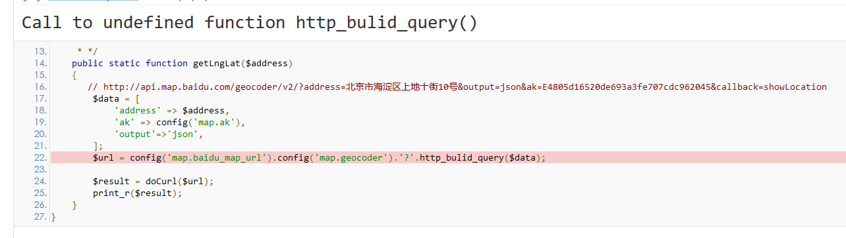

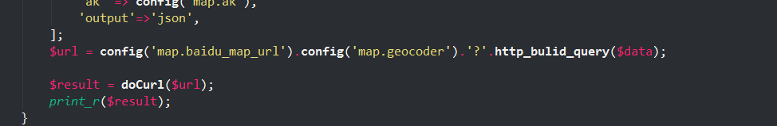

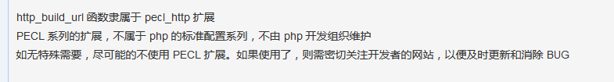

**教程**

**http://blog.csdn.net/xfsnow/article/details/6577444**

**下载地址**

[**http://windows.php.net/downloads/pecl/releases/http/2.0.6/**](http://windows.php.net/downloads/pecl/releases/http/2.0.6/)

**注意区分ts和nts**

**发送邮件**

**http://www.thinkphp.cn/topic/43753.html**

1.composer安装phpmailer,

composer require phpmailer/phpmailer

复制代码

或者在composer.json中手动增加一个phpmailer require

"require": {

"php": ">=5.4.0",

"topthink/framework": "^5.0",

"topthink/think-image": "^1.0",

"topthink/think-captcha": "^1.0",

"topthink/think-mongo": "^1.0",

"topthink/think-migration": "^1.0",

"topthink/think-angular": "^1.0",

"topthink/think-sae": "^1.0",

"topthink/think-worker": "^1.0",

"topthink/think-queue": "^1.0",

"topthink/think-testing": "^1.0",

"phpmailer/phpmailer": "^5.2"

},

**网上和视频所教为extend文件夹下面**

**加\ 根目录**

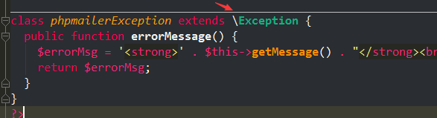

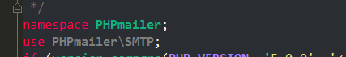

**Application下面生成build**

**在application下面复制build.php 加入bis模块代码. 在根目录运行php think build 就可以了.**

